Αντιστοιχήστε … Χρονολογία – Όνομα – Εικόνα – Χαρακτηριστικά:
1928 | Hammond | 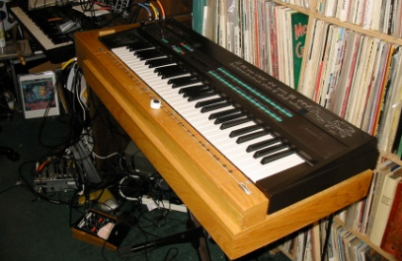 | Ο εκτελεστής έπαιζε κινώντας τα χέρια του μέσα στο ηλεκτρομαγνητικό πεδίο που δημιουργούνταν από δύο κεραίες.
1935 | Telharmonium  Τηλεαρμόνιο | 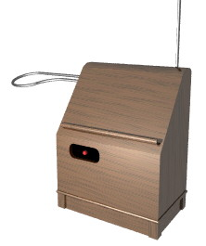 | Αρχικός στόχος ήταν η δημιουργία ενός οργάνου που θα μπορούσε να μιμηθεί τον ήχο του εκκλησιαστικού οργάνου με πολύ μικρότερο όγκο.
1906 | Theremin  Αιθερόφωνο | 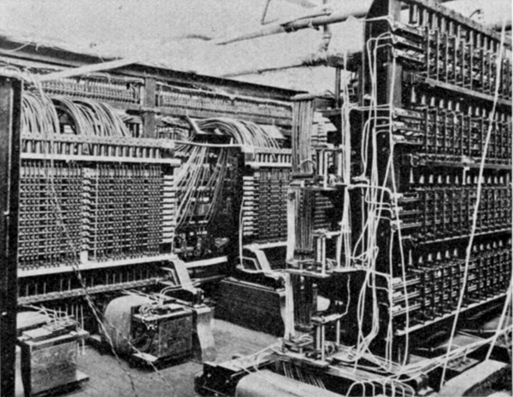 | Ύπαρξη ενός δακτυλίου, ο οποίος κινείται με τη βοήθεια του δείκτη του δεξιού χεριού. Οι κινήσεις του, αντιστοιχούν σε νότες. Το αριστερό χέρι ελέγχει την ένταση με έναν διακόπτη.
1920 | Martenot | 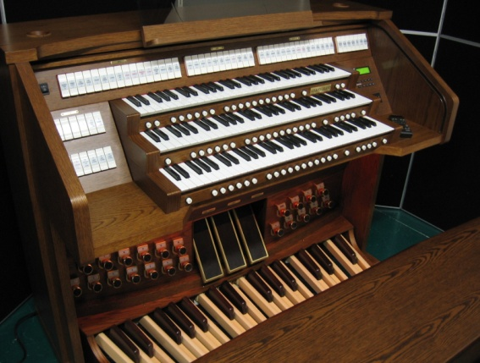 | Εφοδιασμένο με ένα keyboard που ενεργοποιούσε μια γεννήτρια και ένα είδος μεγαφώνου. Ο εκτελεστής άκουγε τον ήχο μέσω τηλεφωνικής σύνδεσης.

